# LAPORAN PRAKTIKUM

**ALGORITMA DAN PEMROGRAMAN DASAR POSTTEST 2**



**Informatika A’24**

**Dwiki Aprilian Aryanda 2309106001**

**PROGRAM STUDI INFORMATIKA UNIVERSITAS MULAWARMAN SAMARINDA**

**2024**

# PEMBAHASAN

* 1. **LATAR BELAKANG**

Pada posttest kali ini diberikan soal untuk membuat sebuah program Phython dan Flowchart mengenai biodata diri dengan ketentuan:

1. Menggunakan fungsi input
2. Wajib terdapat tipe data string, integer, dan float
3. Print biodata dalam bentuk kalimat
4. Moduluskan 3 NIM terakhir(jika terdapat 0, maka 0 tidak perlu ditulis) dengan 6

## FLOWCHART

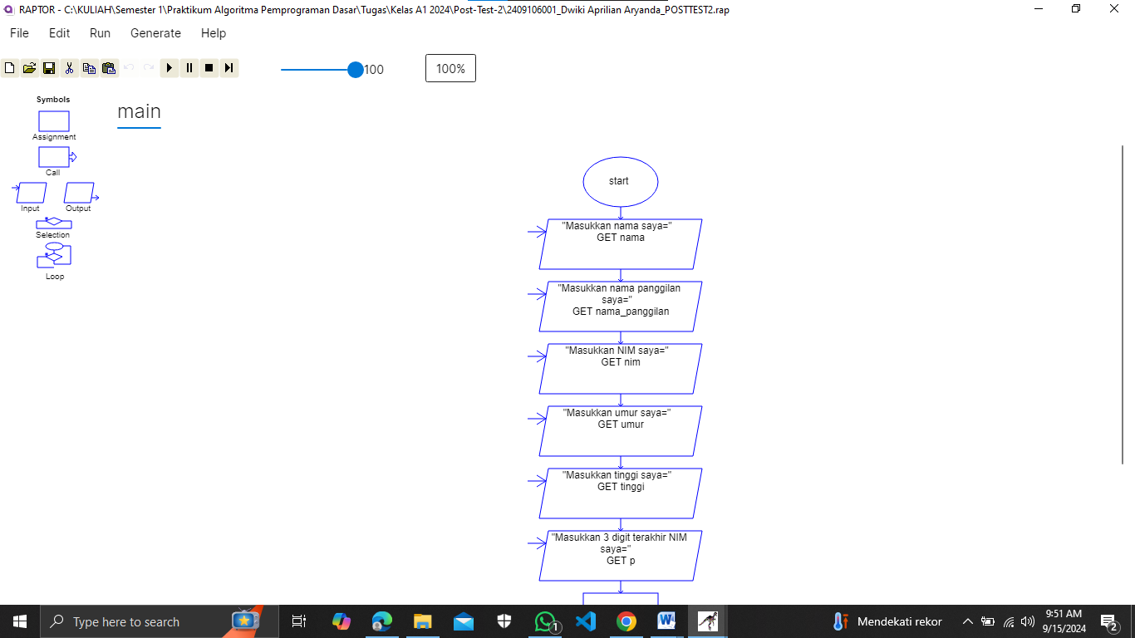

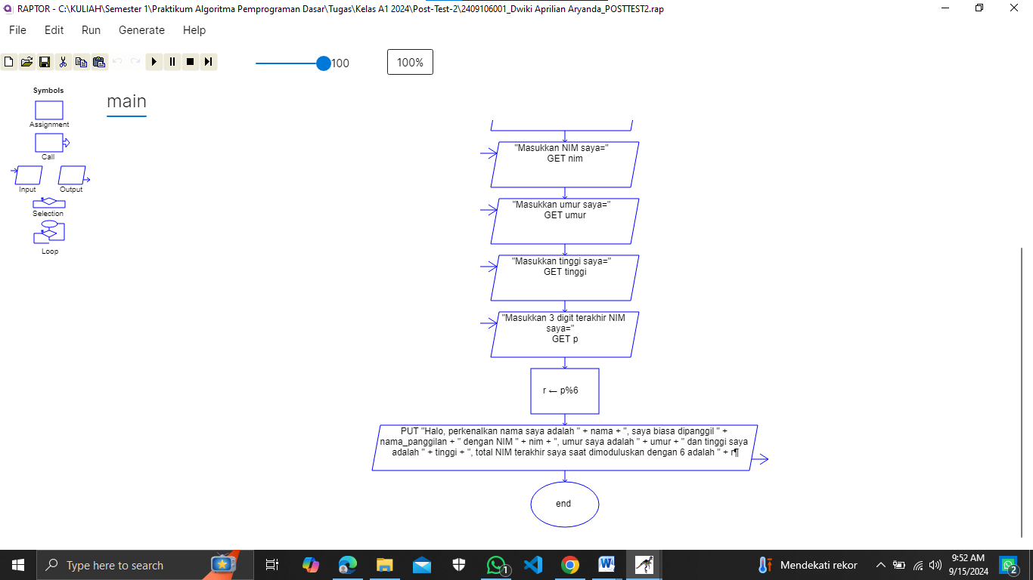

## OUTPUT PROGRAM

.

